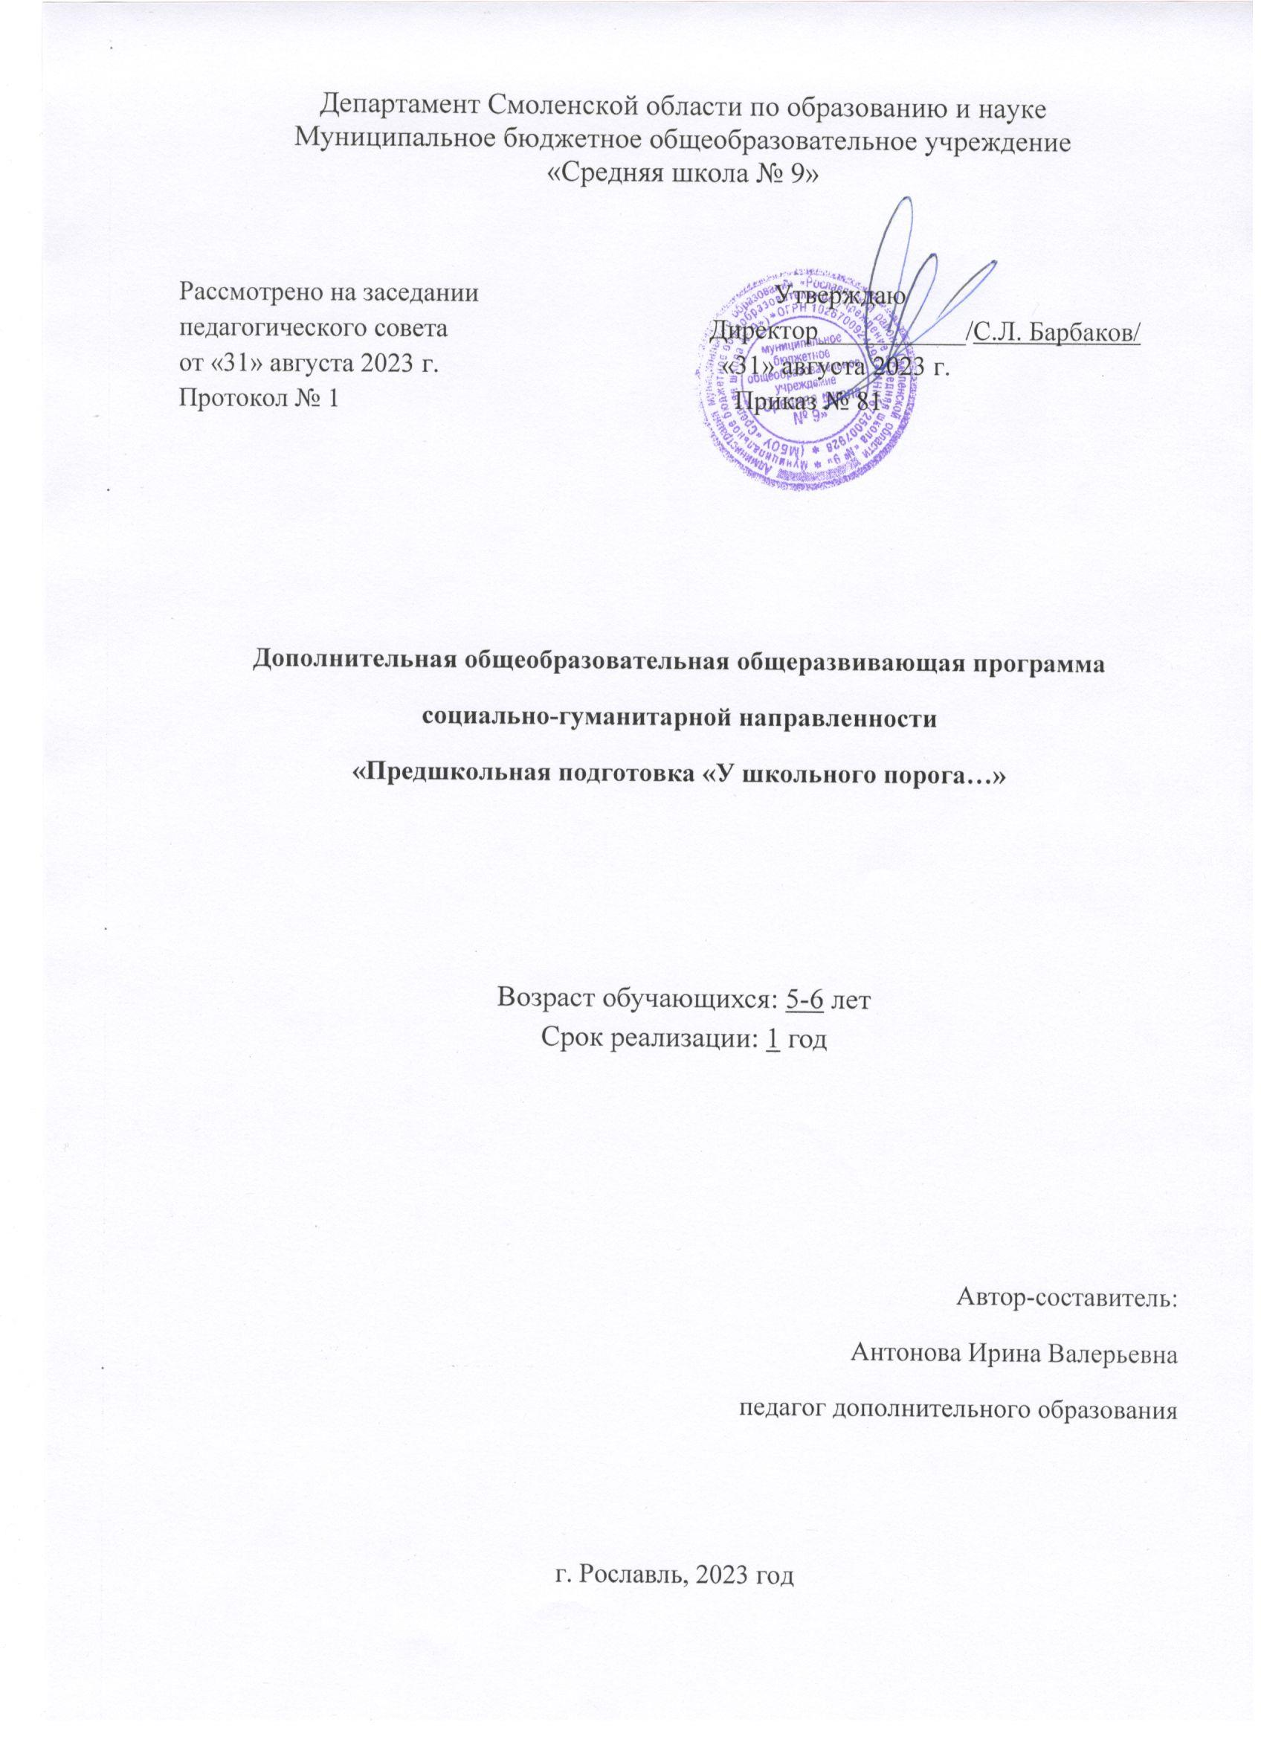

Авторская дополнительная общеобразовательная общеразвивающая программа «Предшкольной подготовки «У школьного порога»» разработана в соответствии с нормативно-правовыми документами:

• Законом «Об образовании в Российской Федерации» от 29 декабря 2012 г. N 273-ФЗ; «Об утверждении Порядка организации и осуществления образовательной деятельности по дополнительным общеобразовательным программам» (Приказ от 27 июля 2022 г. N 629);

• Концепцией развития дополнительного образования детей до 2030 года (Распоряжение правительства РФ от 31 марта 2022 года N 678-р);

• СанПиН 2.4. 3648-20 «Санитарно-эпидемиологические требования к организациям воспитания и обучения, отдыха и оздоровления детей и молодёжи» (Постановление Главного государственного санитарного врача РФ от 28.09. 2020 г. № 28);

• Распоряжением правительства РФ от 4 сентября 2014 г. № 1726-р;

• Методическими рекомендациями по проектированию дополнительных общеразвивающих программ (Письмо Минобрнауки РФ «О направлении информации» от 18 ноября 2015 г. N 09- 3242);

* Уставом муниципального бюджетного общеобразовательного учреждения «Средняя школа № 9» (новая редакция).

• Социальным заказом родителей.

**Пояснительная записка**

**Программа предшкольной подготовки «У школьного порога» призвана обеспечить готовность к обучению в школе детей как посещающих, так и не посещающих детский сад.**

**В основу программы были положены основные положения программы воспитания и обучения в детском саду под редакцией М.А. Васильевой, В.В. Гербовой, Т.С. Комаровой (издательский дом «Воспитание дошкольника») и программы «Предшкольная пора» Н.Ф. Виноградовой «Вентана-Граф».**

***Структура программы включает три раздела:***

1. **«*Познаём мир*»;**
2. **«*Учимся русскому языку*»;**
3. **«*Учимся думать, считать, рассуждать*».**

***Раздел «Познаём мир»* направлен на подготовку к изучению окружающего мира.**

***Раздел «Учимся русскому языку»* обеспечивает подготовку к чтению и письму, обогащает активный словарь ребёнка, учит связной речи.**

**Большое внимание уделяется развитию фантазии, воображения, словесного творчества ребёнка. Достигается высокий уровень развития мелкой моторики системой упражнений, включающих выполнение штриховок в разных направлениях, закрашивание мелких частей рисунка разными цветами, конструирование, складывание пазлов, лепка букв из пластилина, складывание фигур из бумаги (оригами).**

***Раздел «Учимся думать, считать, рассуждать»* развивает математические представления дошкольников, учит детей слушать и слышать, работать в коллективе и самостоятельно.**

**Занятия проводятся по субботам.**

**План занятий на неделю:**

* **Познаём мир: 1 занятие – 30 минут;**
* **Учимся думать, считать рассуждать: 1 занятие – 30 минут;**
* **Учимся русскому языку: 1 занятие – 30 минут.**

**Режим дня:**

* **9.30 – 10.00 – первое занятие;**
* **10.00 – 10.10 – перемена;**
* **10.10 – 10.40 – второе занятие;**
* **10.40 – 10.50 – перемена;**
* **10.50 – 11.20 – третье занятие.**

**Календарный план учебно-воспитательной работы**

**объединения дополнительного образования предшкольной подготовки**

**«У школьного порога»**

***Количество часов*** – 99

***Количество детей*** – 18

***Количество часов в неделю*** – 3

***Форма организации*** – групповая

***Цели и задачи:***

* реализовать принцип преемственности и обеспечить развитие и воспитание дошкольников;
* всестороннее воспитание и развитие детей, всемерное укрепление их здоровья;
* развивать познавательные интересы, воспитывать устойчивое внимание, наблюдательность, формировать интерес к учебной деятельности и желание учиться в школе, расширять знания об окружающем мире, воспитывать любовь к родному краю, Родине;
* готовить детей к обучению грамоте; продолжать развивать фонематический слух и умения звукового анализа речи; совершенствовать всестороннее развитие речи;
* формировать элементарные математические представления;
* воспитывать организованность, дисциплинированность, коллек­тивизм, уважение к старшим, умение и желание самостоятельно объединяться для совместной игры труда, оказывать друг другу помощь.

**Примерные требования**

***Раздел «Познаём мир»***

Изучение данного курса призвано расширять и уточнять представления детей о предмет­ном мире.

*К концу года дети могут*:

* различать и называть виды транспорта (наземный, подземный, воздушный, водный), предметы, облегчающие труд человека на произ­водстве; объекты, создающие комфорт и уют в помещениях и на улице; определять материал, из которого сделан предмет;
* устанавливать связи между свойствами и признаками разнообраз­ных материалов и их использованием;
* определять прошлое рукотворных предметов;
* знать существенные характеристики предметов, их свойства и ка­чества;
* выбирать и группировать предметы в соответствии с познава­тельной задачей, знать дату своего рождения, свое отчество, домашний адрес и но­мер телефона; имена и отчества родителей;
* объяснять экологические зависимости; устанавливать связи и  
  взаимодействия человека с природой;
* иметь представления о различных природных объектах, о расти­тельности леса, луга, сада, поля, о домашних и диких животных, пти­цах, о Красной книге, о природе родного края.

***Раздел «Учимся русскому языку»***

Изучение данного курса призваносовершенствовать речь как средство общения, подготовить детей к письму.

*К концу года дети могут:*

* участвовать в коллективном разговоре;
* в общении с взрослыми и сверстниками пользоваться стандарти­зированными формулами словесной вежливости;
* различать понятия звук, слог, слово, предложение, называть в по­следовательности слова в предложении, звуки и слоги в словах, нахо­дить в предложении слова с заданным звуком, определять место звука в слове;
* пересказывать и драматизировать небольшие литературные про­изведения, по плану и образцу составлять рассказы из опыта, о предме­те, по сюжетной картинке, набору картин с фабульным развитием;
* правильно сидеть при письме;
* держать ручку и тетрадь;
* ориентироваться в разлиновке тетради;
* выполнять штриховки в различных направлениях;
* различать и писать элементы букв.

***Раздел «Учимся думать, считать, рассуждать»***

Изучение данного курса призваноформировать элементарные математические представления.

*К концу года дети могут знать*:

* состав чисел первого десятка (из отдельных единиц) и состав чи­сел первого пятка из двух меньших;
* как получить каждое число первого десятка, прибавляя единицу к предыдущему и вычитая единицу из следующего за ним в ряду;
* цифры 0, 1, 2, 3,4, 5, б, 7, 8, 9; знаки +, -, =;

*К концу года дети могут уметь*:

* называть числа в прямом и обратном порядке;
* соотносить цифру и число предметов;
* составлять и решать задачи в одно действие на сложение и вычи­тание, пользоваться арифметическими знаками действий;
* измерять длину предметов с помощью условной меры;
* составлять из нескольких треугольников, четырехугольников фи­гуры большего размера;
* делить круг на части;
* ориентироваться на листе клетчатой бумаги.

**ТЕМАТИЧЕСКИЙ ПЛАН РАБОТЫ**

***Тематическое планирование занятий по подготовке дошкольников***

***к чтению и письму***

|  |  |  |
| --- | --- | --- |
| ***№*** | ***ТЕМА*** | ***Кол-во часов*** |
| 1. | Устная речь. Игровой фольклор.Учимся держать ручку | 1 |
| 2. | Слово. К. Чуковский «Доктор Айболит». Посадка при письме | 1 |
| 3. | Предложение. М.Волошин «Осенью».Знакомство с разлиновкой тетради | 1 |
| 4. | Буква "А". Орнамент из геометрических фигур | 1 |
| 5. | Буква"О". Р.н.с. «Репка». Построение и штриховка репки | 1 |
| 6 | Буква "Ы". Узкая рабочая строка | 1 |
| 7. | Буква «У». Построение и штриховка овощей и фруктов | 1 |
| 8. | Буква «М». Р.н.с. «Маша и медведь». Написание короткой наклонной палочки | 1 |
| 9. | Буква «Н». Песенки. Построение и штриховка картинки «Гусеница» | 1 |
| 10. | Буква «В». И. Токмакова «Мы шли по ельнику». Написание длинной наклонной палочки | 1 |
| 11. | Буква «К». С. Маршак «Кошкин дом». Построение и штриховка кошки | 1 |
| 12. | Буква «П». Л.Станчеев «Осенняя гамма».Построение и штриховка грибов и ягод | 1 |
| 13. | Буква «С». С.Городецкий «Первый снег». Написание короткой палочки с закруглением внизу | 1 |
| 14 | Буква «И». Игровой фольклор.Построение и штриховка снежинок | 1 |
| 15. | Буква «Л». Р.н.с. «По- щучьему велению». Написание длинной палочки с закруглением внизу | 1 |
| 16. | Буква «Т». Небылицы. Написание длинной палочки с закруглением внизу влево | 1 |
| 17. | Буква «Р». Отрывок из былины «Илья Муромец». Написание длинной палочки с петлей вверху | 1 |
| 18. | Буква «Г».Фольклор народов мира. Построение и штриховка елочных игрушек и гирлянды | 1 |
| 19. | Буква «Ш». И. Суриков «Зима». Построение и штриховка новогодней елки | 1 |
| 20. | Буква «Б». «Снегурочка». Построение и штриховка снеговика | 1 |
| 21. | Буква «Д». Нан.ск. «Айога». Написание длинной палочки с петлей внизу | 1 |
| 22. | Буква «Ч». П.Воронько «Лучше нет родного края». Написание прямой наклонной палочки с закруглением внизу и вверху | 1 |
| 23. | Буква «Ж». Отрывок из былины «Добрыня и Змей».Построение и штриховка открытки к 23 февраля | 1 |
| 24 | Буква «Ф». А.Н. Афанасьев «Белая уточка». Написание овалов | 1 |
| 25 | Буква «Ц». Ф. Тютчев «Зима недаром злится».Построение и штриховка вазы с цветами для любимой мамочки | 1 |
| 26 | Буква «Щ». Андерсен «Дюймовочка». Написание элементов буквы «и» | 1 |
| 27 | Буква «З». Ш. Перро «Золушка». Построение и штриховка кареты для Золушки | 1 |
| 28 | Буква «Х». Андерсен «Гадкий утёнок». Написание элементов буквы «а» | 1 |
| 29 | Буква «Е», «Ё». Р.н.с. «Василиса Прекрасная».Построение и штриховка терема | 1 |
| 30 | Буква «Э». Отрывок былины «Садко». Написание элементов букв | 1 |
| 31 | Буква «Ю». В. Жуковский «Жаворонок». Построение и штриховка птицы | 1 |
| 32 | Буква «Я», «Ь», «Ъ». В. Орлов «Ты лети к нам, скворушка». Написание элементов букв | 1 |
| 33 | Заключительное итоговое занятие. Тестирование. | 1 |

***Тематическое планирование занятий по окружающему миру***

|  |  |  |
| --- | --- | --- |
| ***№*** | ***Тема*** | ***Кол-во часов*** |
| 1 | Наша школа. Правила поведения | 1 |
| 2 | Моя семья. | 1 |
| 3 | Что нас окружает? | 1 |
| 4 | Игрушки. Кто чем играет? | 1 |
| 5 | Одежда и головные уборы | 1 |
| 6 | Школьные принадлежности | 1 |
| 7 | Музыкальные инструменты | 1 |
| 8 | Спортивные принадлежности | 1 |
| 9 | Занятия спортом и моё здоровье | 1 |
| 10 | Что такое гигиена? | 1 |
| 11 | Наземный транспорт. Правила поведения | 1 |
| 12 | Водный транспорт | 1 |
| 13 | Профессии. Кто кем работает? | 1 |
| 14 | Техника | 1 |
| 15 | Комнатные растения | 1 |
| 16 | Что растёт в лесу? | 1 |
| 17 | Кто живёт в лесу? | 1 |
| 18 | Что растёт на лугу? | 1 |
| 19 | Кто живёт на лугу? | 1 |
| 20 | Что растёт в поле? | 1 |
| 21 | Животные поля | 1 |
| 22 | Мой сад | 1 |
| 23 | Мой огород | 1 |
| 24 | Растения нашего края. Красная книга | 1 |
| 25 | Животные нашего края. Красная книга | 1 |
| 26 | Домашние животные | 1 |
| 27 | Дикие животные | 1 |
| 28 | Кто живёт в воде? | 1 |
| 29 | Правила поведения в природе | 1 |
| 30 | Смена времён года | 1 |
| 31 | Моя страна | 1 |
| 32 | Город, в котором я живу | 1 |
| 33 | Мой адрес. Заключительное итоговое занятие. Тестирование | 1 |

***Тематическое планирование занятий по математике***

|  |  |  |
| --- | --- | --- |
| ***№*** | ***Тема*** | ***Кол-во часов*** |
| 1 | Путешествие в мир математики | 1 |
| 2 | Понятия «больше», «меньше», «столько же», «длиннее», «короче» | 1 |
| 3 | Понятия «больше», «меньше», «столько же», «длиннее», «короче» | 1 |
| 4 | Понятия «выше», «ниже», «направо-налево» | 1 |
| 5 | Понятия «вверх-вниз», «раньше-позже» | 1 |
| 6 | Объём сыпучих и жидких тел | 1 |
| 7 | Масса тел | 1 |
| 8 | Знакомство с геометрическими фигурами | 1 |
| 9 | Знакомство с геометрическими фигурами | 1 |
| 10 | Многоугольники | 1 |
| 11 | Круг. Деление круга на части | 1 |
| 12 | Длина | 1 |
| 13 | Счёт от 1 до 10 | 1 |
| 14 | Счёт в обратном порядке | 1 |
| 15 | Счёт прямой и обратный | 1 |
| 16 | Ориентирование на листе клетчатой бумаги | 1 |
| 17 | Рисунок по клеткам | 1 |
| 18 | Рисунок по клеткам | 1 |
| 19 | Пошаговое движение по клеткам (налево, направо, вверх, вниз) | 1 |
| 20 | Пошаговое движение по клеткам (налево, направо, вверх, вниз) | 1 |
| 21 | Счет предметов, сравнение предметов | 1 |
| 22 | Арифметические знаки действий («плюс», «минус», «равно») | 1 |
| 23 | Игры с числами | 1 |
| 24 | Число и цифра | 1 |
| 25 | Название и запись чисел первого десятка | 1 |
| 26 | Название и запись чисел первого десятка | 1 |
| 27 | Название и запись чисел первого десятка | 1 |
| 28 | Название и запись чисел первого десятка | 1 |
| 29 | Математические загадки | 1 |
| 30 | Математические загадки | 1 |
| 31 | Решение простых задач | 1 |
| 32 | Решение простых задач | 1 |
| 33 | Заключительное итоговое занятие. тестирование | 1 |

**Учебно-методическая литература**

1.Федосова Н.А. «Подготовка к школе», «От слова к букве». Учебное пособие для подготовки детей к школе. Изд. «Просвещение 2016 г.

2.Волкова С.И. «Математические ступеньки». Изд. «Просвещение» 2017 г.

3.Плешаков А.А. «Зелёная тропинка». Изд. «Просвещение» 2017 г.

4.Новицкая М.Ю. «Родной дом». Изд. «Просвещение» 2016 г.

5.Романина В.И. Конструирование; Учебное пособие для подготовки детей к школе. Изд. «Просвещение» 2016 г.